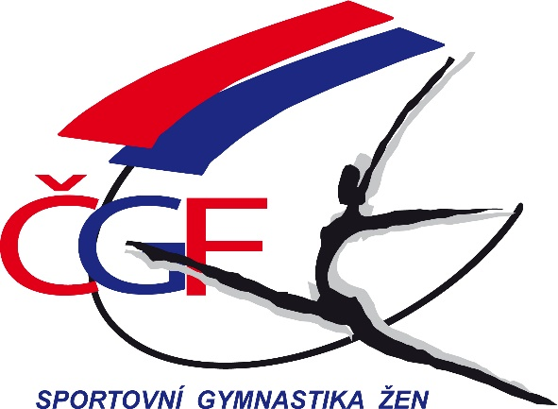

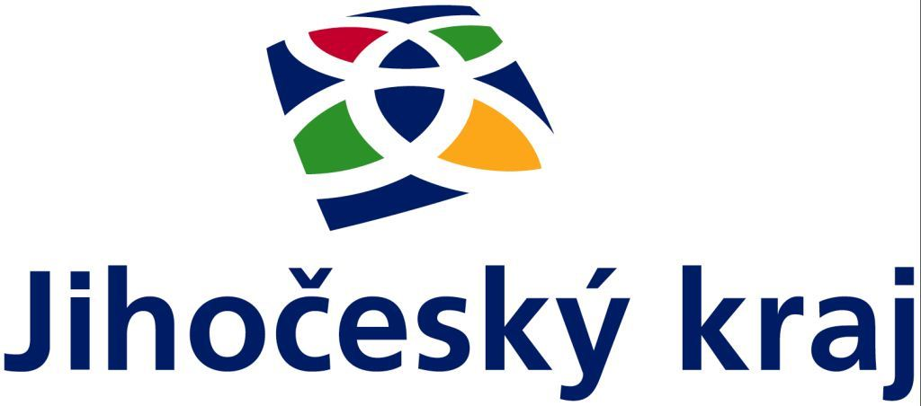

Spartak Sezimovo Ústí z.s.

ve spolupráci s oddílem TJ Lokomotiva Veselí nad Lužnicí z.s.

pořádá

z pověření ČGF – KSK Jihočeského kraje a
Kraje Vysočina

za finanční podpory Jihočeského kraje

krajský přebor družstev
2022
Jihočeského kraje
a kraje vysočina

ve sportovní gymnastice žen

Veselí nad Lužnicí, sobota 19. listopadu 2022

ROZPIS KRAJSKÉHO PŘEBORU DRUŽSTEV VE SPORTOVNÍ GYMNASTICE ŽEN PRO ROK 2022

1. Všeobecná ustanovení

Pořadatel: Oddíl sportovní gymnastiky TJ Spartak Sezimovo Ústí z.s.,
ve spolupráci s oddílem TJ Loko Veselí n/L a KSK JK a KV

Činovníci: ředitel závodu: Urbanová Eva
hl. rozhodčí: Dita Jírová
hlasatel: Urbanová Tereza
zdravotník: Novotná Iva
vedoucí počtář: Gustav Bago
vedoucí technické čety: Musil Petr

Místo: Sportovní hala TJ Lokomotiva Veselí nad Lužnicí,
Sokolská 651, 39181 Veselí nad Lužnicí

Datum: sobota 19. 11. 2022

Přihlášky: do 15. 11. 2022 elektronicky přes GIS
Případné dotazy na tel: 724 379 527 (Gustav Bago)

Podmínka účasti: včas podaná přihláška do GIS, u kategorie III liga uveďte
výšku stolu do poznámky v GIS, platná lékařská prohlídka,
gymnastický trikot, registrace u ČGF, hudbu má každá závodnice vloženu přes GIS + s sebou na samostatném CD opatřeném jménem, názvem klubu a kategorií!
Pro účast na KP bude u všech aktérů požadováno dodržování
aktuálních protipandemických opatření a nařízení.

Startovné: 200,-Kč za závodnici

Úhrada: trenéři startují na náklady vysílající organizace, úhrada
rozhodčích dle rozhodnutí o výši odměny KSK JK a KV pro rok 2022.

Kategorie: VS0A (VI. liga) , V. liga – ZP ČGF, IV. liga – ZP ČGF,
III. liga dle juniorky C, II. liga – ZP ČGF.

Soutěž družstev 6členných. Na nářadí nastupují max. 4
závodnice a vždy nejméně 2 závodnice mateřské jednoty, ale
počítají se 3 nejlepší známky družstva bez ohledu na příslušnost.

Závodní kancelář: bude otevřena v den závodu pro všechny kategorie od 7:30

Startují: družstva max. 6, 3 + 1 závodí na nářadí (jednotný trikot), jednotlivci VS0A

Rozhodčí: nominace rozhodčích bude zaslána předsedkyní KRŽ
a zveřejněna i v GISu

Občerstvení: zajištěno v prostorách haly - bufet

Ceny: družstva na 1. - 6. místě obdrží diplom, na 1. - 3. místě medaile

2. Závodní předpis

závodí se dle platných pravidel FIG, platného Závodního programu žen vydaného ČGF a úprav pro podzimní soutěže 2022 schválených KSK JK a KV. Prostná pás 17 m. Přeskok V. liga bedna našíř výška 90 cm.

3. Technická ustanovení

Časový pořad:
7³⁰ - 8⁴⁵ rozcvičení VS0A a V. liga
7³⁰ – 8³⁰ prezence všech závodnic
8³⁰ porada rozhodčích
9⁰⁰ slavnostní nástup
9⁰⁰ – 12⁰⁰ závod VS0A a V. liga
12⁰⁰ – 13⁰⁰ rozcvičení odpoledních kategorií
13⁰⁰ vyhlášení výsledků dop. závodu
13¹⁵ – 16³⁰ závod IV ligy, III ligy a II. ligy
17⁰⁰ vyhlášení výsledků odp. závodu

Přesný časový harmonogram závodu včetně rozcvičení a vyhlášení bude
upřesněn podle počtu přihlášených závodnic.

Gustav Bago Urbanová Eva Dita Jírová
předseda KSK JK a KV ředitel závodu hlavní rozhodčí

